УТВЕРЖДЕНА

приказом министерства

здравоохранения

Новосибирской области

от ___________ № ____

**СХЕМА**

**территориального закрепления медицинских организаций, оказывающих специализированную медицинскую помощь в стационарных условиях и в условиях дневного стационара пациентам с онкологическими заболеваниями на территории Новосибирской области**

1. Решение о выборе отделения и медицинской организации для оказания специализированной медицинской помощи принимается на консилиуме врачей-онкологов в государственном бюджетном учреждении здравоохранении Новосибирской области «Новосибирский областной клинический онкологический диспансер».

2. Специализированная помощь оказывается по следующему территориальному прикреплению:

Территориальное закрепление медицинских организаций, оказывающих специализированную медицинскую помощь пациентам с онкологическими заболеваниями (хирургическое лечение) в стационарных условиях:

|  |  |  |  |  |
| --- | --- | --- | --- | --- |
| № | Наименование медицинской организации | Фактический адрес | Перечень локализаций опухолей, по поводу которых проводится хирургическое лечение | Перечень медицинских организация, направляющих пациентов с онкологическими заболеваниями для хирургического лечения |
| В стационарных условиях | | | | | |
| 1 | ГБУЗ НСО «НОКОД» | г. Новосибирск, ул. Плахотного, д. 2 | ЗНО: пищевода, желудка, тонкий, толстый кишечник, прямая кика анальный канал, молочная железа, органы средостения, легкие, кожа, печень, поджелудочная железа, желчевыводящие пути, женские половые органы, | ГБУЗ НСО «НОКОД» |
| 2 | ГБУЗ НСО «ГКБ № 1» | г. Новосибирск, ул. Залесского, д 6 | ЗНО: желудка, тонкий, толстый кишечник, прямая кика анальный канал, молочная железа, женские половые органы, почки, мочевой пузырь, мужские половые органы, органы головы и шеи. | ГБУЗ НСО «НОКОД» |
| 3 | ГБУЗ НСО «ГНОКБ» | г. Новосибирск, ул. Немировича-Данченко, д.130 | ЗНО: желудка, тонкий, толстый кишечник, прямая кика анальный канал, почки, мочевой пузырь, мужские половые органы, органы головы и шеи | ГБУЗ НСО «НОКОД» |

Территориальное закрепление медицинских организаций, оказывающих специализированную медицинскую помощь пациентам с онкологическими заболеваниями (противоопухолевое лекарственное лечение) в стационарных условиях:

|  |  |  |  |  |
| --- | --- | --- | --- | --- |
| № | Наименование медицинской организации | Фактический адрес | Перечень локализаций опухолей, по поводу которых проводится хирургическое лечение | Перечень медицинских организация, направляющих пациентов с онкологическими заболеваниями для хирургического лечения |
| В стационарных условиях | | | | | |
| 1 | ГБУЗ НСО «НОКОД» | г. Новосибирск, ул. Плахотного, 2. | Все локализации | ГБУЗ НСО «НОКОД» |
| В условиях дневного стационара: | | | | | |
| 1 | ГБУЗ НСО «НОКОД» | г. Новосибирск, ул. Плахотного, 2. | Все локализации | ГБУЗ НСО «НОКОД» |
| 2 | ЦАОП ГБУЗ НСО «ГКБ № 1» | г. Новосибирск, ул. Залесского 6, корп 7. | Органы головы и шеи, Легкое, молочная железа, желудок, ободочная кишка, женские половые органы, мужские половые органы и мочевыделительная система, анальный канал, головной мозг. | ГБУЗ НСО «НОКОД» |
| 3 | ЦАОП ГБУЗ НСО «Барабинская ЦРБ» | НСО, г. Барабинск, ул. Кирова, 9б | Органы головы и шеи, Легкое, молочная железа, желудок, ободочная кишка, женские половые органы, мужские половые органы и мочевыделительная система, анальный канал, головной мозг. | ГБУЗ НСО «НОКОД» |
| 4 | ЦАОП ГБУЗ НСО «БЦГБ» | НСО, г. Бердск, ул. Боровая 109. | Органы головы и шеи, Легкое, молочная железа, желудок, ободочная кишка, женские половые органы, мужские половые органы и мочевыделительная система, анальный канал, головной мозг. | ГБУЗ НСО «НОКОД» |
| 5 | ЦАОП ГБУЗ НСО «ГКБ №11» | г. Новосибирск, ул. Танкистов, 23 | Органы головы и шеи, Легкое, молочная железа, желудок, ободочная кишка, женские половые органы, мужские половые органы и мочевыделительная система, анальный канал, головной мозг. | ГБУЗ НСО «НОКОД» |
| 6 | ЦАОП ГБУЗ НСО «ГКБ №2» | г. Новосибирск, пр. Дзержинского, 44. | Органы головы и шеи, Легкое, молочная железа, желудок, ободочная кишка, женские половые органы, мужские половые органы и мочевыделительная система, анальный канал, головной мозг. | ГБУЗ НСО «НОКОД» |
| 7 | ЦАОП ГБУЗ НСО «Искитимская ЦРБ» | НСО, г. Искитим, ул. Пушкина, 52 | Органы головы и шеи, Легкое, молочная железа, желудок, ободочная кишка, женские половые органы, мужские половые органы и мочевыделительная система, анальный канал, головной мозг. | ГБУЗ НСО «НОКОД» |
| 8 | ЦАОП ГБУЗ НСО «Карасукская ЦРБ» | НСО, г. Карасук, ул. Гагарина 1а | Органы головы и шеи, Легкое, молочная железа, желудок, ободочная кишка, женские половые органы, мужские половые органы и мочевыделительная система, анальный канал, головной мозг. | ГБУЗ НСО «НОКОД» |
| 9 | ЦАОП ГБУЗ НСО «Ордынская ЦРБ» | НСО, р.п. Ордынское, ул. Проспект Революции, 32 | Органы головы и шеи, Легкое, молочная железа, желудок, ободочная кишка, женские половые органы, мужские половые органы и мочевыделительная система, анальный канал, головной мозг. | ГБУЗ НСО «НОКОД» |
| 10 | ЦАОП ГБУЗ НСО «Татарская ЦРБ им. 70-лет. НСО» | НСО, г. Татарск, ул. Смирновская, 109 | Органы головы и шеи, Легкое, молочная железа, желудок, ободочная кишка, женские половые органы, мужские половые органы и мочевыделительная система, анальный канал, головной мозг. | ГБУЗ НСО «НОКОД» |
| 11 | ЦАОП ГБУЗ НСО «Тогучинская ЦРБ» | НСО, г. Тогучин, ул. Лапина, 1 | Органы головы и шеи, Легкое, молочная железа, желудок, ободочная кишка, женские половые органы, мужские половые органы и мочевыделительная система, анальный канал, головной мозг. | ГБУЗ НСО «НОКОД» |
| 12 | ЦАОП ГБУЗ НСО «Черепановская ЦРБ» | НСО, г. Черепаново, ул. Советская, 70 | Органы головы и шеи, Легкое, молочная железа, желудок, ободочная кишка, женские половые органы, мужские половые органы и мочевыделительная система, анальный канал, головной мозг. | ГБУЗ НСО «НОКОД» |
| 13 | ЦАОП ООО «ЦПМ» | г. Новосибирск, ул. Пирогова, 25/4 | Органы головы и шеи, Легкое, молочная железа, желудок, ободочная кишка, женские половые органы, мужские половые органы и мочевыделительная система, анальный канал, головной мозг. | ГБУЗ НСО «НОКОД» |
| 14 | ЦАОП ГБУЗ НСО «ГНОКБ» | г. Новосибирск, ул. Немировича-Данченко, 128 | Органы головы и шеи, Легкое, молочная железа, желудок, ободочная кишка, женские половые органы, мужские половые органы и мочевыделительная система, анальный канал, головной мозг. | ГБУЗ НСО «НОКОД» |
| 15 | ЦАОП ГБУЗ НСО «ГКБ № 25» | г. Новосибирск, ул. Александра Невского, 9 | Органы головы и шеи, Легкое, молочная железа, желудок, ободочная кишка, женские половые органы, мужские половые органы и мочевыделительная система, анальный канал, головной мозг. | ГБУЗ НСО «НОКОД» |
| 16 | ЦАОП ГБУЗ НСО «НРБ № 2» | НСО, г. Обь, ул. Геодезическая, 27 | Органы головы и шеи, Легкое, молочная железа, желудок, ободочная кишка, женские половые органы, мужские половые органы и мочевыделительная система, анальный канал, головной мозг. | ГБУЗ НСО «НОКОД» |
| 17 | ЦАОП ГБУЗ НСО «ГКП № 2» | г. Новосибирск, ул. Чехова, 76 | Органы головы и шеи, Легкое, молочная железа, желудок, ободочная кишка, женские половые органы, мужские половые органы и мочевыделительная система, анальный канал, головной мозг. | ГБУЗ НСО «НОКОД» |
| 18 | ЦАОП ГБУЗ НСО «НОКГВВ № 3» | г. Новосибирск, ул. Д. Бедного, 71 | Органы головы и шеи, Легкое, молочная железа, желудок, ободочная кишка, женские половые органы, мужские половые органы и мочевыделительная система, анальный канал, головной мозг. | ГБУЗ НСО «НОКОД» |
| 19 | ЦАОП ГБУЗ НСО «НКЦРБ» | НСО, п. Краснообск, 99/8 | Органы головы и шеи, Легкое, молочная железа, желудок, ободочная кишка, женские половые органы, мужские половые органы и мочевыделительная система, анальный канал, головной мозг. | ГБУЗ НСО «НОКОД» |

3. Организация специализированной, в том числе высокотехнологичной, медицинской помощи пациентам с онкологическими заболеваниями (третий уровень):

1) картограмма

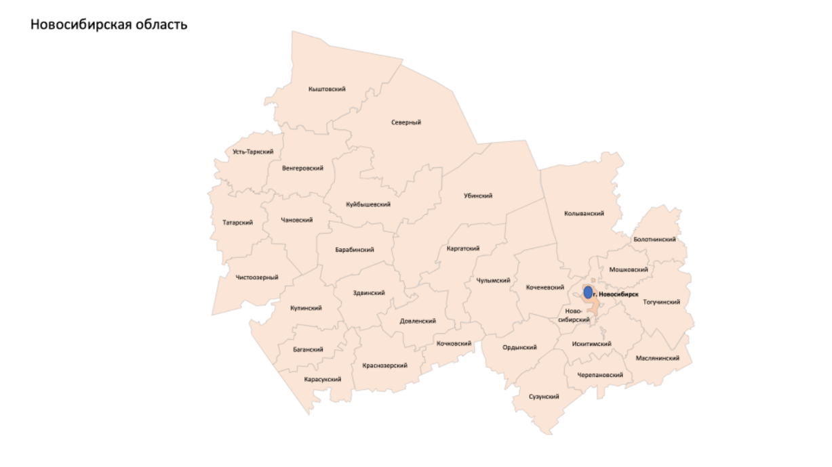

2) табличное описание

**Таблица 3.** Медицинские организации, оказывающие специализированную, в том числе высокотехнологичную, медицинскую помощь пациентам с онкологическими заболеваниями.

|  |  |  |  |  |  |
| --- | --- | --- | --- | --- | --- |
| №  п/п | Наименование медицинской организации | Наименование структурного подразделения | Обслуживаемые муниципальные образования | Обслужива емое  население, чел | Плечо доезда, км |
| 1. | ГБУЗ НСО  «Новосибирский областной  клинический  онкологический диспансер»  г. Новосибирск, ул. Плахотного, д.2 | Отделение радионуклидной диагностики  (ОФЭКТ/КТ, ОФЭКТ, сцинтиграфия)  ОФЭКТ/КТ (2021 г.) | Вся территория области | 2 784 587 | 600 км  (от  Кыштовский район до ГБУЗ НСО  «НОКОД») |
| 2. | Порядок направления на ПЭТ исследования при подозрении на ЗНО, проведении лечения от ЗНО и осуществлении диспансерного наблюдения определен приказом Министерства здравоохранения Новосибирской области от 5 февраля 2024 г. № 275-НПА «Об организации проведения позитронно-эмиссионной томографии, совмещенной с рентгеновской компьютерной томографией, на территории Новосибирской области» в ООО  «Лечебно-диагностический центр Международного института биологических систем имени Сергея  Березина» (количество пациентов, направленных на исследования в 2023 г. – 2703 человек, в 2024 г. –  3150 человек; в наличии 2 циклотрона) и в ООО «ПЭТ технолоджи» (количество пациентов, направленных на исследования в 2023 г. – 2342 человека, в 2024 г. – 2850 человек; в наличии 1 сканер). | | | | |
| 3. | ООО «Лечебно-диагностический центр  Международного института  биологических систем имени Сергея  Березина» (ЛДЦ  «МИБС»), Новосибирск, ул.  Бориса Богаткова, д. 109 | ПЭТ/КТ исследования | Вся территория области | 2 784 587 | 9,4 км от ГБУЗ  НСО  «НОКОД» |
| 4. | Диагностический центр «ПЭТ технолоджи», Новосибирск,  ул. Власова, д. 15 | ПЭТ/КТ исследования | Вся территория области | 2 784 587 | 15 км от ГБУЗ НСО  «НОКОД» |
| 5 | Срок проведения диагностических исследований не должен превышать срок, определенный территориальной программой государственных гарантий бесплатного оказания медицинской помощи. | | | | |
| 6 | Направление пациентов для проведения радионуклидной терапии осуществляется в соответствии с Приказом Минздрава РФ от 11.04.2025 № 186н «Об утверждении порядка организации оказания высокотехнологичной медицинской помощи с применением единой государственной информационной системы в сфере здравоохранения» | | | | |

**Таблица 4.1** Территориальное закрепление медицинских организаций для проведения радионуклидных методов диагностики пациентам с онкологическими заболеваниями

|  |  |  |  |  |  |  |  |
| --- | --- | --- | --- | --- | --- | --- | --- |
| № п/п | Наименование медицинской организации | Фактический адрес | Перечень локализаций новообразований, для которых проводятся радиологические методы диагностики | Наименование исследования | Перечень медицинских организаций, направляющих пациента для проведения радионуклидных методов диагностики | Срок проведения исследования с момента выдачи пациенту направления | Плечо доезда до  краевого онкодиспансера |
| 1. | ГБУЗ НСО «Новосибирский областной клинический онкологический диспансер» | г. Новосибирск, ул. Плахотного, д. 2 | C79.5 – «Вторичное злокачественное новообразование костей и костного мозга» | Однофотонная эмиссионная компьютерная томография костей всего тела  Однофотонная эмиссионная компьютерная томография, совмещенная с компьютерной томографией костей всего тела  Сцинтиграфия костей всего тела | ГБУЗ НСО «Новосибирский областной клинический онкологический диспансер» | Срок проведения диагностических исследований не превышает срок, определенный территориальной программой государственных гарантий бесплатного оказания медицинской помощи (не более 7 рабочих дней) | 600 км  (от Кыштовского района до ГБУЗ НСО  «НОКОД») |
| 2. | ООО «Лечебно-диагностический центр  Международного института  биологических систем имени Сергея  Березина» (ЛДЦ  «МИБС») | г. Новосибирск, ул. Бориса Богаткова, д. 109 | С00-С97 | Позитронная эмиссионная томография совмещенная с компьютерной томографией (ПЭТ КТ) | Все медицинские организации Новосибирской области, подведомственные МЗ НСО (приказ МЗ НСО №275-НПА от 05.02.2024 г. «Об организации проведения позитронно-эмиссионной томографии, совмещенной с рентгеновской компьютерной томографией, на территории Новосибирской области» | Срок проведения диагностических исследований не превышает срок, определенный территориальной программой государственных гарантий бесплатного оказания медицинской помощи (не более 7 рабочих дней) | 9,4 км от ГБУЗ НСО «НОКОД» |
| 3. | Диагностический центр «ПЭТ Технолоджи» | г. Новосибирск, ул. Власова, 15 | С00-С97 | Позитронная эмиссионная томография совмещенная с компьютерной томографией (ПЭТ КТ) | Все медицинские организации Новосибирской области, подведомственные МЗ НСО (приказ МЗ НСО №275-НПА от 05.02.2024 г. «Об организации проведения позитронно-эмиссионной томографии,  совмещенной с рентгеновской компьютерной томографией,  на территории Новосибирской области» | Срок проведения диагностических исследований не превышает срок, определенный территориальной программой государственных гарантий бесплатного оказания медицинской помощи (не более 7 рабочих дней) | 15 км от ГБУЗ НСО «НОКОД» |

* Все население Новосибирской области – 2 784 587 человек.

** Радиологическая служба Новосибирской области представлена: ГБУЗ НСО «НОКОД», ЛДЦ «МИБС», «ПЭТ Технолоджи»

Временное хранение отходов радионуклидных изотопов (генераторы, диагностические растворы) осуществляется в специальном помещении объекта использования атомной энергии, запроектированном и эксплуатирующем в соответствии с требованиями законодательства Российской Федерации в области использования атомной энергии.

**Таблица 3.2** Территориальное закрепление медицинских организаций, оказывающих специализированную, в том числе высокотехнологичную медицинскую помощь пациентам с онкологическими заболеваниями с применением методов радионуклидной терапии

|  |  |  |  |  |  |  |
| --- | --- | --- | --- | --- | --- | --- |
| № п/п | Наименование медицинской организации, направляющих пациентов для проведения радионуклидной терапии | Фактический адрес | Перечень локализаций новообразований, для которых предусмотрена радионуклидная терапия | Наименование метода радионуклидной терапии | Перечень медицинских организаций, осуществляющих радионуклидная терапию | Фактический адрес |
| 1. | ГБУЗ НСО «Новосибирский областной клинический онкологический диспансер» | г. Новосибирск, ул. Плахотного, д. 2 | Рак щитовидной железы (С 73) | Радиойодтерапия | ФГБОУ ДПО РМАНПО МИНЗДРАВА РОССИИ | г. Москва, 2-й Боткинский проезд, д.7, корп.1 |
| ФГБУ «НМИЦ ДГОИ ИМ. ДМИТРИЯ РОГАЧЕВА» МИНЗДРАВА РОССИИ | г. Москва, улица Саморы Машела, дом 1 |
| ФГБУ «НМИЦ ОНКОЛОГИИ ИМ. Н.Н. БЛОХИНА» МИНЗДРАВА РОССИИ | г. Москва, Каширское шоссе, д. 23 |
| ФГБУ «РНЦРР» МИНЗДРАВА РОССИИ | г. Москва, ул. Профсоюзная, 86 |
| ФГБУ ГНЦ ФМБЦ ИМ. А.И. БУРНАЗЯНА ФМБА РОССИИ | г. Москва, ул. Маршала Новикова, д.23 |
| ФГБУ «РНЦРХТ ИМ. АК. А.М. ГРАНОВА» МИНЗДРАВА РОССИИ | г. Санкт-Петербург, поселок Песочный, ул. Ленинградская, д. 70 |
| ФГБУ «НМИЦ РАДИОЛОГИИ» МИНЗДРАВА РОССИИ | г. Обнинск, ул. Королёва, д. 4 |
| ФГБУ «НМИЦ ОНКОЛОГИИ» МИНЗДРАВА РОССИИ | г. Ростов-на-Дону, 14-я линия, 63 |
| ФГБУ ФНКЦРИО ФМБА РОССИИ | г. Димитровград, ул. Курчатова, 5в |
| 2. | ГБУЗ НСО «Новосибирский областной клинический онкологический диспансер» | г. Новосибирск, ул. Плахотного, д. 2 | рак предстательной железы (С 61) | Терапия с Lu177-ПСМА | ФГБУ ФНКЦРИО ФМБА РОССИИ | г. Димитровград, ул. Курчатова, 5в |
| 3. | ГБУЗ НСО «Новосибирский областной клинический онкологический диспансер» | г. Новосибирск, ул. Плахотного, д. 2 | Метастатичесие поражения при раке предстательной железы (С 61) | терапия Радия 223Ra Хлоридом | ФГБУ «НМИЦ радиологии» Минздрава России/ МНИОИ им. П.А. Герцена | 119121, г. Москва, ул. Погодинская, д. 6, стр. 1 |
| 3. | ГБУЗ НСО «Новосибирский областной клинический онкологический диспансер» | г. Новосибирск, ул. Плахотного, д. 2 | метастатические поражениями костей | терапия Самарием 153Sm Оксабифором | ФГБУ «НМИЦ радиологии» Минздрава России. МРНЦ им. А.Ф. Цыба | 249036, Калужская область, г. Обнинск, ул. Королева, д. 4 |

4. Организация специализированной медицинской помощи пациентам с онкологическими заболеваниями в условиях дневного стационара (второй уровень):

1) картограмма



2) табличное описание

**Таблица 4**. Медицинские организации, оказывающие специализированную медицинскую помощь пациентам с онкологическими заболеваниями в условиях дневного стационара:

|  |  |  |  |  |  |
| --- | --- | --- | --- | --- | --- |
| № п/п | Наименование медицинской организации | Наименование структурного подразделения | Обслуживаемые муниципальные образования | Обслуживаемое население, чел | Плечо доезда, км |
| 1 | ГБУЗ НСО «Новосибирский областной онкологический диспансер» | Отделение радиотерапии,  дневной стационар | г. Новосибирск, вся область | 2 800 000 | 0–700  (г. Карасук) |
| 2 | ООО «Сибирский центр ядерной медицины» | Отделение радиотерапии,  дневной стационар | г. Новосибирск,  вся область | 2 800 000 | 0-700 |

5. Организация специализированной медицинской помощи пациентам с онкологическими заболеваниями в стационарных условиях (второй уровень):

1) картограмма

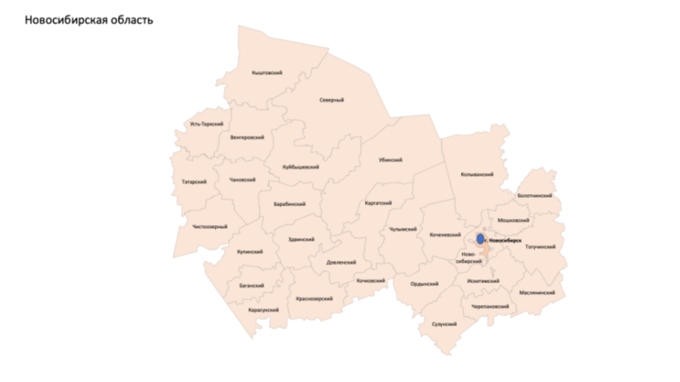

2) табличное описание

**Таблица 5.** Медицинские организации, оказывающие специализированную медицинскую помощь пациентам с онкологическими заболеваниями в стационарных условиях:

|  |  |  |  |  |  |
| --- | --- | --- | --- | --- | --- |
| № п/п | Наименование медицинской организации | Наименование структурного подразделения | Обслуживаемые муниципальные образования | Обслуживаемое население, чел | Плечо доезда, км |
| 1 | ГБУЗ НСО «Новосибирский областной онкологический диспансер» | Отделение радиотерапии,  круглосуточный стационар | г. Новосибирск, вся область | 2 800 000 | 0–700  (г.Карасук) |

6. Организация специализированной, в том числе высокотехнологичной, медицинской помощи пациентам с онкологическими заболеваниями (третий уровень):

1) картограмма



2) табличное описание

**Таблица 6.** Медицинские организации, оказывающие специализированную, в том числе высокотехнологичную, медицинскую помощь пациентам с онкологическими заболеваниями:

|  |  |  |  |  |  |
| --- | --- | --- | --- | --- | --- |
| № п/п | Наименование медицинской организации | Наименование структурного подразделения | Обслуживаемые муниципальные образования | Обслуживаемое население, чел | Плечо доезда, км |
| 1 | ГБУЗ НСО «Новосибирский областной онкологический диспансер» | Отделения радиотерапии:  круглосуточный и дневной стационар | г. Новосибирск, вся область | 2 800 000 | 0–700  (г. Карасук) |
| 2 | ООО «Лечебно-диагностический центр Международного института биологических систем имени Сергея Березина» | Отделение радиотерапии ДС | г. Новосибирск,  вся область | 2800000 | 0-700 |

**Примечание:** На территории Новосибирской области организовано оказание следующих медицинских услуг по профилю «радиотерапия», маршрутизация происходит по принципу «возможностей» оборудования:

1. Дистанционная ЛТ на линейных ускорителях с наличием методик: IMRT, IGRT, Gated RT, VМАТ, SRS и SBRT (ГБУЗ НСО «НОКОД», ООО «Сибирский центр ядерной медицины», ФГБУ «НМИЦ им. ак. Е.Н. Мешалкина» Минздрава России (Не участвует в реализации территориальной программы государственных гарантий));

2. Стереотаксическая интракраниальная радиохирургическая техника «Гамма-нож» (ООО «Лечебно-диагностический центр Международного института биологических систем имени Сергея Березина»);

3. Высокодозная брахитерапия (ГБУЗ НСО «НОКОД», ФГБУ «НМИЦ им. ак. Е.Н. Мешалкина» Минздрава России)

4. Низкодозная брахитерапия (ФГБУ «НМИЦ им. ак. Е.Н. Мешалкина» Минздрава России)

5. Близкофокусная рентгенотерапия (ГБУЗ НСО «НОКОД»);

6. Полуглубокая рентгенотерапия (ГБУЗ НСО «НОКОД»).

В некоторых сложных клинических случаях после проведения телемедицинской консультации пациент может быть маршрутизирован в Федеральные научные центры для оказания специализированной радиотерапевтической помощи.

<*> В случае возникновения обстоятельств, препятствующих направлению пациента в медицинскую организацию, рекомендованную в схеме территориального закрепления медицинских организаций, оказывающих специализированную медицинскую помощь в стационарных условиях и в условиях дневного стационара пациентам с онкологическими заболеваниями на территории Новосибирской области, возможно направление в другую медицинскую организацию из указанных в схеме по направлению ГБУЗ НСО "НОКОД".

______________